PETEK, 27.3.2020
TOLE JE URNIK NAŠEGA DELA:
ŠPORT (1 URA) | AEROBIKA- PLES
SLOVENŠČINA (2 URI) | DOŽIVLJAJSKI SPIS
GLASBA (1 URA) | GREMO OD ZAČETKA
TJA (1 URA) | PONOVITEV HRANE  TELOVADBA, 63/3AB,  DVA POSNETKA: MR BEAN FOOD SHOPPING WITH TEDDY IN FOOD AND DRINKS IN THE FRIDGE

SLOVENSKI JEZIK (2 uri)

NAVODILO ZA TVOJE DELO:
- Napiši doživljajski spis.
- Vsebina tvojega spisa je šola na daljavo. Izberi dogodek prejšnjega tedna, ki ti je najbolj ostal v spominu, napiši, kaj si počel, kaj ti je bilo všeč, kaj si pogrešal, tvoje občutke, počutje, strahove ali radosti, napore, …Piši doživeto.
- Določi izviren naslov. Uporabi najmanj 3 odstavke (uvod, jedro, zaključek), lahko tudi več.
- Piši v programu Word (kdor ga nima, naj piše čitljivo v zvezek) in mi spis pošlji na moj elektronski naslov do petka 27.3.2020 do 15.00. To je rok za oddajo spisa. Potrudi se.

V pomoč pri pisanju naj ti bo tale okvirček
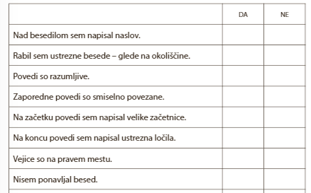
Pošiljam ti tudi moj spis. Če se ti ljubi, ga preberi. Sicer ga MIRNO PRESKOČI.

ŠOLA V DALJAVI
(doživljajski spis)

Kadar ne grem v šolo, je ponavadi vikend ali pa so počitnice. A to, da ne grem v šolo in se doma »igram šolo«, to sem počela nazadnje, ko sem bila majhna in sem se igrala učiteljico.

A tokrat nikakor ni bila igra kot nekoč. Prvi dan je bila prava zmešnjava. Odpovedovale so internetne povezave. Kako torej navezati stik z učenci in starši, ki so v pričakovanju novega načina učenja iskali podatke na spletni strani šole? Te skrbi so mi hitro odgnala prva pisma mojih učencev. Učencev nisem videla, a čutila sem se povezano z njimi. Mmm, sem si mislila, tole morda le ne bo tako naporno. Kot nekateri med mojimi učenci sem tudi jaz pričakovala, da bom imela več časa, ki ga bom lahko posvetila otrokom, družini, prebrala kakšno knjigo in nikamor mi ne bo treba hiteti. Narobe!
Šola je bila res tam v daljavi. A vse čas je trkala na moje misli, cel dan. Poglej to spletno stran, poišči te podatke, izdelaj tale power point! Čudila sem se učiteljem, kako domiselno so se lotevali svojega dela. In jaz? Tedaj pa se je zgodilo. Nekaj nepričakovanega. Ta presneta šola mi je popolnoma zlezla pod kožo. Ves čas sem nekaj brskala po računalniku.
Veste, kako sem si kot majhna deklica namišljala svoje učence v razredu in se pogovarjala z njimi. Zdaj pa imam prave učence, a se ne morem z njimi pogovarjati, jih spodbujati, pregledati njihovo delo, ga popravljati, se kdaj jeziti nanje, jih pohvaliti… Pa sem se odločila in jim dala za nalogo opis rastline, ki so mi ga morali poslati, da sem ga pregledala. Uf, koliko dela je bilo s tem. Pa še ni bilo dovolj. Še opis predmeta so mi morali poslati. A moji učenci so se potrudili in začela sem uživati v branju njihovih izdelkov.
Šola stoji v daljavi. A je hkrati tako blizu mene. Pogrešam druženje s sodelavci in učenci. Raje doživljam pravi živ žav šole kot se »igram« šolo doma.

ŠPORT (1 URA)
Navodilo za tvoje delo:
- Vaja dela mojstra. Ob video posnetku ponovi osnovne korake aerobike.
Povezavo dobiš tako, da DRŽIŠ TIPKO Ctrl in z miško klikneš na sliko.

- Uživaj in pleši spet enake plese.
Povezavo dobiš tako, da DRŽIŠ TIPKO Ctrl in z miško klikneš na sliko.

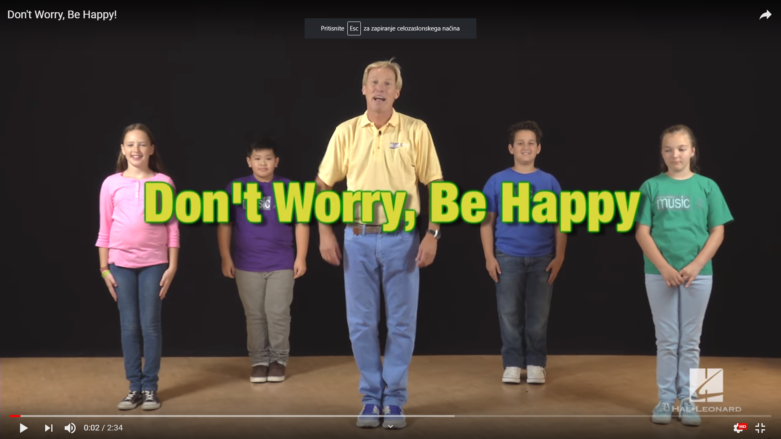

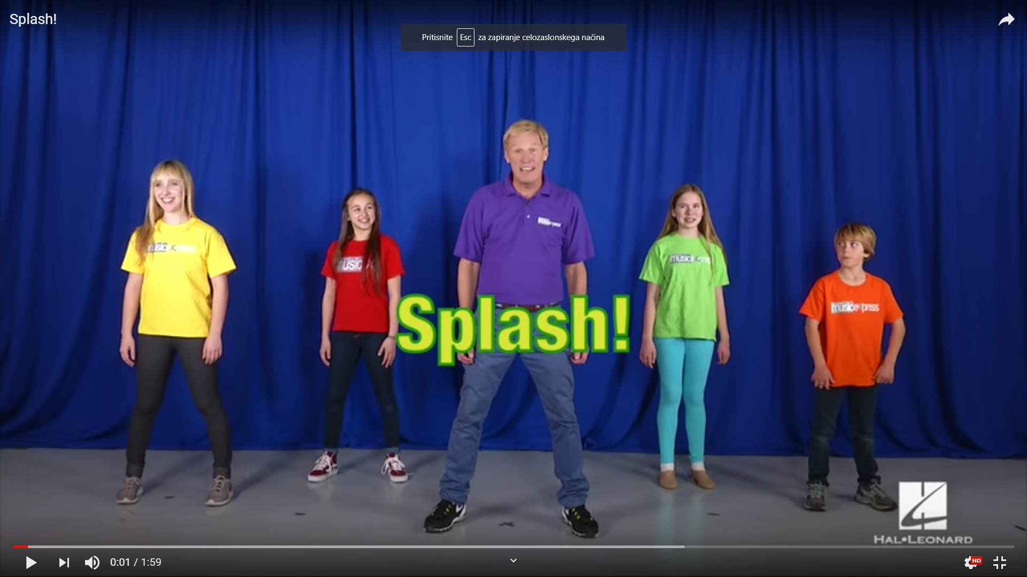

GLASBA (1 URA)
Zakorakali smo v 2. teden dela na daljavo. Upam, da ti je delo steklo dobro od rok in si se načina dela navadil/a.
Pred nami je nova snov. Če boš potreboval/a pomoč, me lahko kontaktiraš na moj naslov: danijela.cermelj@os-sturje.si

Navodila za tvoje delo:
- Prepričana sem, da o kameni dobi že veš nekaj stvari. Recimo to, da je bil najpomembnejši predmet kamen, po katerem je zgodovinsko obdobje tudi dobilo ime.
- Preberi besedilo na rumeni podlagi v DZ str. 61.
- Oglej si kamnito glasbilo litofon
https://www.youtube.com/watch?v=gCHno2kftVU
Če ti na tem naslovu ne ponudi kamnitega glasbila litofona, vtipkaj besedo »litofon« ter poslušaj različne izvedbe.
Najstarejšo najdeno piščal iz kosti jamskega medveda, ki so jo našli v jami Divje babe v Sloveniji najdeš na naslednji strani:
https://www.youtube.com/watch?v=jFtmhFg9fp4

- Poišči ali izdelaj inštrument, s katerim boš ritmiziral spodnje besedilo in melodijo. Pri tem pazi na enakomeren ritem.
- V notnem zapisu pesmi obkroži šestnajstinke.
- V interaktivnem gradivu pesem poslušaj.
- Če želiš, se pesem nauči spremljati z gibom in kamnom. Svojo izvedbo plesa in igranja lahko posnameš in mi jo pošlješ na naslov: danijela.cermelj@os-sturje.si

- Notno črtovje (spodaj ali v DZ str. 63) dopolni s 4/4 taktovskim načinom in tremi takti. Nato v notno črtovje zapiši:
v 1. takt četrtinke,
v 2 . takt osminke,
v 3. takt šestnajstinke.
Pri tem si zapomni, da je 1 šestnajstinka dolga ¼ četrtinke oz., da lahko 1 četrtinko razdeliš na 4 šestnajstinke ( glej str. 62)
- Reši naloge na 63. strani.
Pri 3. nalogi upoštevaj, da vsak kvadratek predstavlja 1 takt.

Prišel si do konca.
Pomembno je, da poznaš šestnajstinko ter veš koliko časa traja. Dobro je, če si preko različnih vaj dobil občutek za njeno izvajanje.

TJA
Navodila za tvoje delo:

Hello!
Today it's Friday the 27th of March and it was snowing two days ago:)
- Let's start this lesson with some exercise. You will repeat the food as well. Sledi spodnji povezavi in malo potelovadi ter ponavljaj besedišče za hrano.
https://www.youtube.com/watch?v=bfhzSNW0NmE
- Now, you just have to do some exercises in the workbook and watch a video. Easy, isn't it?
V delovnem zvezku rešite vajo na strni 63/3ab. Rešitve delovnega zvezka najdete tudi na spletni strani učbenika My sails 2.
Če boste imeli težave, mi pišite na mail.
- Nato pa si poglejte še video Mr Bean Food shopping with Teddy.
https://www.youtube.com/watch?v=8JF1FM-rh_s
Which food did Mr Bean buy?
What about the baby and his so called mummy?
Answer the questions in your notebooks. You can draw a picture about Mr Bean or the food in the shop and send it to me on e-mail if you wish.
- Zdaj pa še presenečenje, vsaj upam:)
Poglej moj video, ki je povezan z vašim delom včeraj: učbenik str. 64/ naloga 4. Upam, da vam bo všeč.
https://video.arnes.si/portal/asset.zul?id=OPKmPUAfROJ3UsZMRKm3JakB

Well done! You are finished with your English for this week.

